

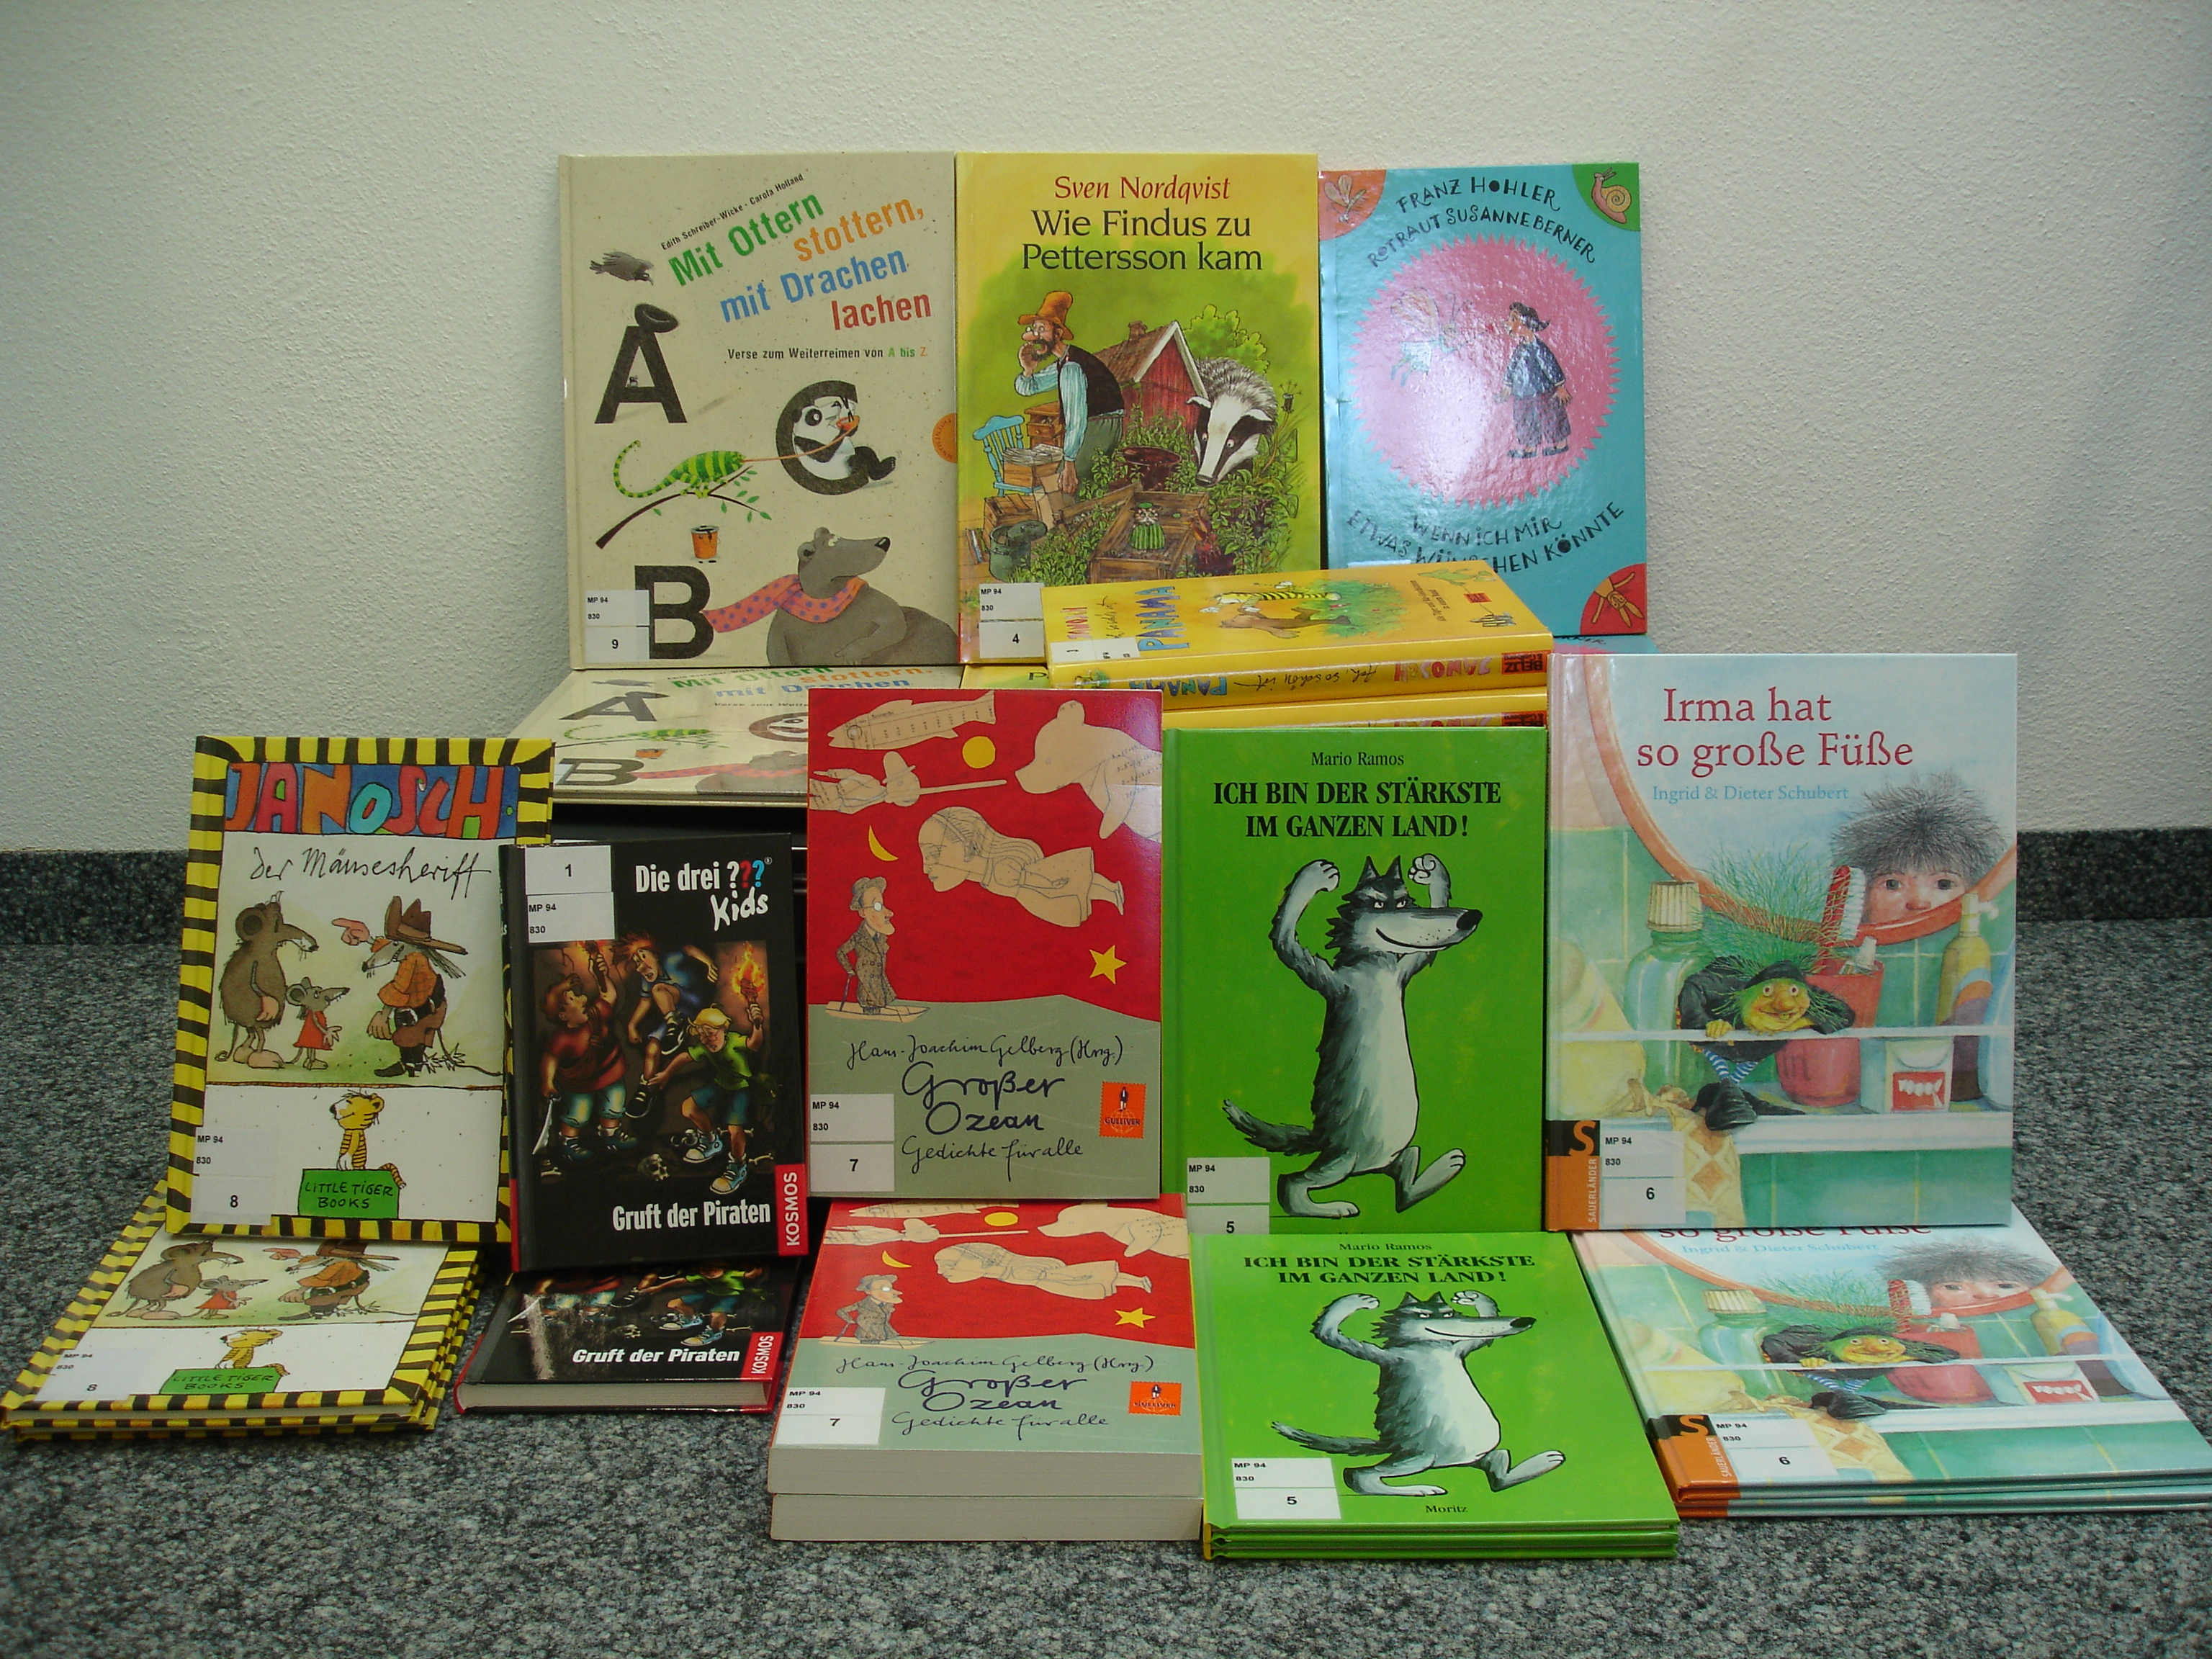

Themenkoffer 94:
Lesekiste zu Sprachstarken 2

Schulstufe: 2. Primarschule
Hersteller : Fachberatung Deusch, PH Wallis
Signatur: MP 94

Inhalt: Die Lesekiste enthält die folgenden Bücher:
Blanck, Ulf: Gruft der Piraten (Die drei ??? Kids) (2 Exemplare)
Hohler, Franz: Wenn ich mir etwas wünschen könnte (3 Exemplare)
Janosch: Oh, wie schön ist Panama (3 Exemplare)
Nordquist, Sven: Wie Findus zu Petterson kam (3 Exemplare)
Ramos, Mario: Ich bin der Stärkste im ganzen Land (3 Exemplare)
Schubert, Ingrid / Schubert, Dieter: Irma hat so grosse Füsse (3 Exemplare)
Gelberg, Hans-Joachim: Grosser Ozean - Gedichte für alle (3 Exemplare)
Janosch: Der Mäusesheriff (3 Exemplare)
Schreiber-Wicke, Edith: Mit Ottern stottern, mit Drachen lachen (2 Exemplare)

